安徽师范大学研究生公共课教育心理学试卷（A）
学院： 专业： 姓名： 学号：

装 订 线 内 不 要 答 题
2008—2009学年度第二学期
题号 | 一 | 二 | 三 | 四 | 五 | 六 | 得分
得分

得分
评卷人
复核人
一、填空题（每小题3分，共15分）

1.研究遗忘原因的理论主要有：_________、_________、_________、_________。

2.现代认知心理学家提出，问题解决的策略主要可以分为两大类：_________式策略和________式策略。

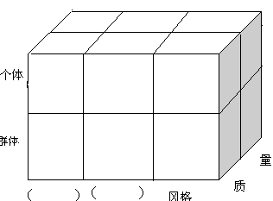3.请将“差异心理研究范围三维图”的文字部分补充完整。

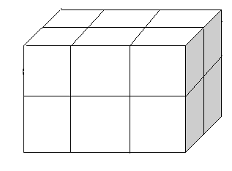

第1页（共8页）
4.请将下面”智力常态分布曲线”的数据补充完整

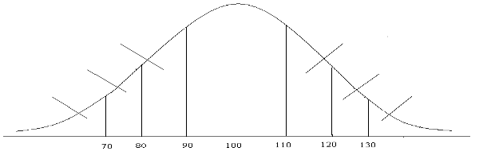

5.请将记忆的三级信息加工模式图补充完整。

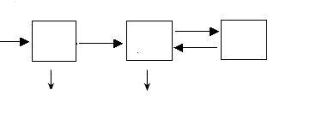

得分
评卷人
复核人
二、单项选择题（从每小题的被选答案中选择一个最合适的答案填到括号内。每小题1分，共5分）
题2分，共10分））

1“学习即联结，心即联结系统”，这种学习观属于 （ ）
A.行为主义的 B.认知派的 C.人本主义的 D.建构主义的

2回答事物“是什么”的知识，属于 （ ） A.上位知识 B.下位知识 C.陈述性知识 D.程序性知识

3．首次提出“控制点”理论，并依据这一理论，将归因分为“内控型”和“外控型”的心理学家是 （ ）
A.海德 B.凯利 C.罗特 D.维纳

4．对内调控的程序性知识属于 （ ）
A．智慧技能 B.认知策略 C. 动作技能 D.思维策略

5．对事物的认知加工倾向于以外部信息为参照的认知方式属于 （ )
A. 沉思型 B. 冲动型 C．场独立型 D. 场依存型

得分
评卷人
复核人
三、概念题（每小题2分，共10分）

1.教育心理学

2.学习策略

3.元认知

4.自我效能感

5.同 化

得分
评卷人
复核人
四、简答题(每小题6分,共30分)

1.什么是自然实验法?请概述教育心理学自然实验法的基本组织形式。

2.成就动机理论述要。

3.复习策略述要。

4.产生式理论述要。

5.创新的双向心理过程述要。

得分
评卷人
复核人
五、论述题(每小题15分,共30分)

1.概述建构主义学习理论基本观点。你认为在你的教学中应该怎样应用这一理论？

2.试述陈述性知识的表征理论。举例说明该理论在教学中的应用。

得分
评卷人
复核人
六、技能题（每小题5分，共10分）

2.
（一）某生经CRT智力测验测得智商为110分，请列出智力的等级分布，并根据智力的等级分布和智力常态分布曲线，对该生的智力水平进行简要的分析和解释。

（二）某生经EPQ人格测验测得T分如下：P=55；E=41；N=65；L=50，请绘出艾森克人格测验4维剖析图和EN垂直相交剖析图，并依据两图，分析该生的人格类型和气质类型。
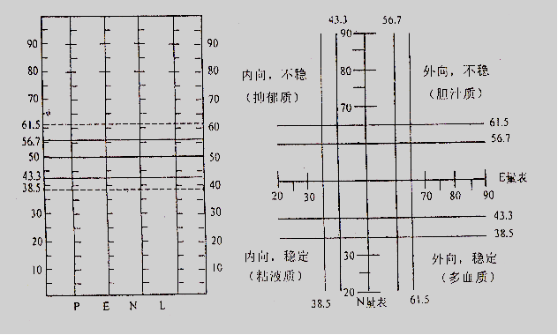
简要评语

